Федеральное государственное бюджетное образовательное учреждение
высшего образования
«Национальный исследовательский университет «МЭИ»
Институт информационных и вычислительных технологий
Кафедра математического и компьютерного моделирования

Лабораторная работа №2
ПО ПРЕДМЕТУ
ТЕХНОЛОГИИ ПРОГРАММИРОВАНИЯ
ПО ТЕМЕ : "Разработка программы для работы с графом на языке C#"
ВАРИАНТ 17

Вариант 17
Выполнил студент А-14-18 Сидоров Иван
Преподаватель Ляшенко Л.И.

Задача:
Разработать абстрактный класс для представления неориентированного графа и поиска всех циклов или путей между двумя заданными вершинами.
Класс должен включать объект класса "Стек" для представления стека.
Класс должен включать как минимум следующие методы:
- конструктор;
- метод для построения всех путей или циклов, удовлетворяющих некоторому условию;
- абстрактный метод для поиска ещё не обработанной смежной вершины;
- абстрактный метод для проверки соответствия построенного пути или цикла заданным условиям.
Используя описанный класс как базовый разработать производный класс для решения задачи о построении всех путей или циклов, удовлетворяющих конкретным условиям задания.
Производный класс должен содержать описание графа в формате, указанном в задании.
В производном классе должны быть переопределены виртуальные методы базового класса с учётом конкретного задания.
Необходимо разработать класс "Стек" для представления стека.
Разработать программу, работающую в среде Visual Studio на основе Windows Forms и реализующую конкретное задание.
Программа должна обеспечивать ввод описания графа из файла и с клавиатуры. Программа должна обеспечивать редактирование и сохранение описания графа.
Программа должна обеспечивать представление исходного графа и результатов в графическом виде.
Программа должна сначала найти и запомнить все пути или циклы, а затем показывать их по запросу.
В описаниях заданий используются следующие обозначения:
- стек_масс – стек на основе массива;
- стек_спис – стек на основе связанного списка;
- граф_матр – для описания графа используется матрица смежности;
- граф_масс – для описания графа используются списки в массивах;
- граф_спис – для описания графа используются связанные списки.
Найти все пути между двумя вершинами, не проходящие через центр графа (стек_масс, граф_масс).
Описание работы программы:
Для решения задачи пользователю необходимо ввести ориентированные связи вершин графа или загрузить их из входного файла, затем выбрать вершины между которыми нужно найти все пути, не проходящие через центр графа и получить результат.
Алгоритмы выполнения основных операций на псевдокоде:
Graph.cs
namespace Graph
{
public abstract class Graph
{
public Stack<int> stack;

public Graph()
{
stack ← new Stack<int>();
}

public List<int[]> FindPaths(int from, int to, bool checkValid ← true)
{
List<int[]> results ← new List<int[]>();
stack.Push(from);
while (stack.Count > 0)
{
if (stack.Peek() ←← to && (!checkValid || IsValid()))
{
var r ← stack.Reverse().ToArray();
results.Add(r);
}
NextVertex();
}

return results;
}

public abstract void NextVertex();
public abstract bool IsValid();
}
}

Graphlmpl.cs
namespace Graph
{
public class GraphImpl : Graph
{
private int[][] lists;

private List<int> center;
public GraphImpl(int[][] lists)
{
this.lists ← lists;
center ← GetCenter();
}

public override void NextVertex()
{
int current ← -1;

bool search ← true;
while (search && stack.Count > 0)
{
int last ← current;
current ← stack.Peek();
int[] list_2 ← lists[current];

bool available ← last ←← -1;
for (int i = 0; i < list_2.Length && search; i++)
{
if (available && !stack.Contains(list_2[i]))
{
stack.Push(list_2[i]);
search ← false;
}

if (list_2[i] ←← last)
{
available ← true;
}
}

if (search)
{
stack.Pop();
}
}
}

public override bool IsValid()
{
return stack.All(x=> !center.Contains(x));
}

private List<int> GetCenter()
{
List<int> res ← new List<int>();
int cur_max ← -1;
Dictionary<int, int> d ← new Dictionary<int, int>();
for (int i = 0; i < lists.Length; i++)
{
int max ← -1;
for (int j = 0; j < lists.Length; j++)
{
var paths ← FindPaths(i, j , false);
if (paths.Any())
{
int min ← paths.Min(x => x.Length);
if (min > max)
{
max ← min;
}
}
else
{
max ← int.MaxValue;
}
}
d.Add(i, max);

if (max != -1)
{
if (max ←← cur_max)
{
res.Add(i);
}
else if (cur_max ←← -1 || max < cur_max)
{
res.Clear();
cur_max ← max;
res.Add(i);
}
}
}

return res;
}
}
}

Form1.cs
namespace Graph
{
public partial class Form1 : Form
{
private int[][] list_to_draw;
private int[] path_to_draw;

private List<int[]> paths ← new List<int[]>();

public Form1()
{
InitializeComponent();
}

private void Form1_Load(object sender, EventArgs e)
{
// var lists = GridToLists();
//
// GraphImpl graph ← new GraphImpl(lists);
//
// var findPaths ← graph.FindPaths(0, 3);
//
// paths ← findPaths.Select(x=>string.Join("->", x)).ToArray();
}

int[][] GridToLists()
{
int[][] res ← new int[dataGridView1.RowCount - 1][];

for (int i ← 0; i < dataGridView1.RowCount - 1; i++)
{
res[i] ← dataGridView1[0, i].Value.ToString().Split(' ').Select(y => int.Parse(y)).ToArray();
}

return res;
}

private void button1_Click(object sender, EventArgs e)
{
try
{
int[][] lists ← File.ReadLines(textBox1.Text).Select(x => x.Split(' ').Select(y => int.Parse(y)).ToArray()).ToArray();
dataGridView1.RowCount = lists.Length + 1;
for (int i = 0; i < lists.Length; i++)
{
dataGridView1[0, i].Value = string.Join(" ", lists[i]);
}
ResetAll();
}
catch (Exception)
{
MessageBox.Show("Ошибка чтения");
}

}

private void dataGridView1_RowsAdded(object sender, DataGridViewRowsAddedEventArgs e)
{
for (int i ← 0; i < dataGridView1.RowCount - 1; i++)
{
dataGridView1.Rows[i].HeaderCell.Value ← i.ToString();
}
}

private void button2_Click(object sender, EventArgs e)
{
List<string> data ← new List<string>();
for (int i ← 0; i < dataGridView1.RowCount - 1; i++)
{
data.Add(dataGridView1[0,i].Value.ToString());
}

try
{
File.WriteAllLines(textBox1.Text, data);
}
catch (Exception)
{
MessageBox.Show("Ошибка записи");
}
}

private void button3_Click(object sender, EventArgs e)
{
list_to_draw ← GridToLists();
if (numericUpDown1.Enabled)
{
path_to_draw ← paths[(int)numericUpDown1.Value];
}
groupBox1.Refresh();
}

private void groupBox1_Paint(object sender, PaintEventArgs e)
{
Graphics graphics ← e.Graphics;
var c_x ← e.ClipRectangle.X + e.ClipRectangle.Width / 2;
var c_y ← e.ClipRectangle.Y + e.ClipRectangle.Height / 2;
int size ← 20;
int radius ← 100;

Point GetCoords(int i)
{
return new Point((int)(c_x + radius * Math.Cos(2 * Math.PI * i / list_to_draw.Length) - size / 2), (int)(c_y + radius * Math.Sin(2 * Math.PI * i / list_to_draw.Length) - size / 2));
}

if (list_to_draw != null)
{
for (int i ← 0; i < list_to_draw.Length; i++)
{
var coords = GetCoords(i);
graphics.FillEllipse(path_to_draw?.Contains(i) == true ? Brushes.Red : Brushes.Blue, new Rectangle(coords, new Size(size, size)));
graphics.DrawString(i.ToString(), SystemFonts.DefaultFont, Brushes.Black, coords.X, coords.Y - size);
foreach (int i1 in list_to_draw[i])
{
if (i1 > i)
{
Pen pen ← Pens.Blue;
for (var j ← 0; j < path_to_draw?.Length - 1; j++)
{
if (path_to_draw[j] ←← i1 && path_to_draw[j+1] ←← i || path_to_draw[j+1] ←← i1 && path_to_draw[j] ←← i)
{
pen ← Pens.Red;
break;
}
}

graphics.DrawLine(pen, coords + new Size(size / 2, size / 2), GetCoords(i1) + new Size(size / 2, size / 2));

}
}
}
}
}

private void button4_Click(object sender, EventArgs e)
{
int[][] lists ← GridToLists();

GraphImpl graph ← new GraphImpl(lists);
int from, to;

try
{
from ← int.Parse(fromText.Text);
to ← int.Parse(toText.Text);
if (from >= lists.Length || to >= lists.Length)
{
throw new InvalidDataException();
}
}
catch (Exception exception)
{
MessageBox.Show("Узлы указаны неверно");
return;
}
paths = graph.FindPaths(from , to);
path_to_draw ← null;
UpdateNumbutton();
label2.Text = "Найден путей: " + paths.Count;

try
{
File.WriteAllLines("out.txt", paths.Select(x => string.Join("->", x)));
}
catch (Exception exception)
{
MessageBox.Show("Ошибка записи");
}
}

private void UpdateNumbutton()
{
numericUpDown1.Enabled ← paths?.Count > 0;
if (numericUpDown1.Enabled)
{
numericUpDown1.Maximum ← paths.Count - 1;
}
numericUpDown1.Value ← 0;
}

private void ResetAll()
{
paths ← null;
path_to_draw ← null;
label2.Text ← "...";
UpdateNumbutton();
}

private void dataGridView1_CellValueChanged(object sender, DataGridViewCellEventArgs e)
{
ResetAll();
}

private void dataGridView1_CellContentClick(object sender, DataGridViewCellEventArgs e)
{

}

private void groupBox1_Enter(object sender, EventArgs e)
{

}
}
}

Тесты и распечатки экранов при работе программы:
1)Файл с входными данными
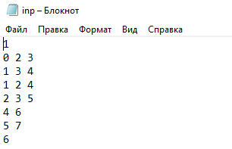

2)Ввод данных в программу вручную или через файл input
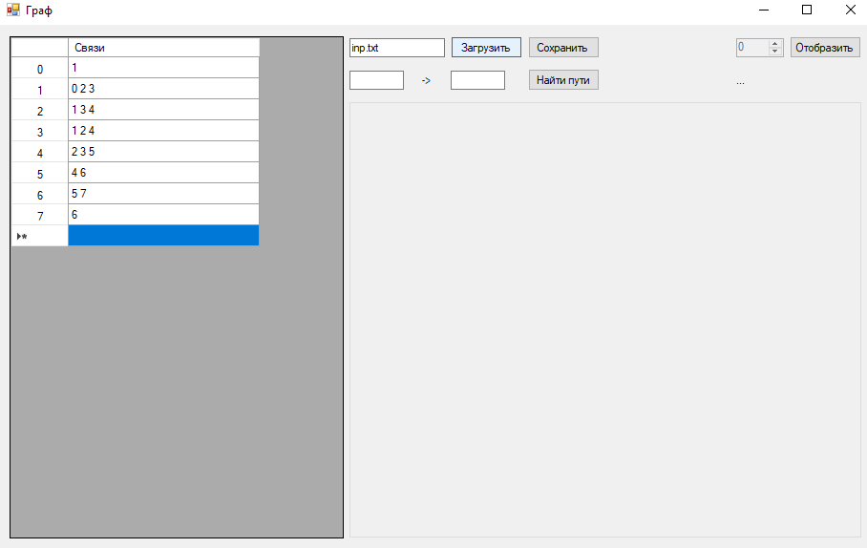

3)Выбор вершин между которыми нужно найти путь и их нахождение(в файле output)
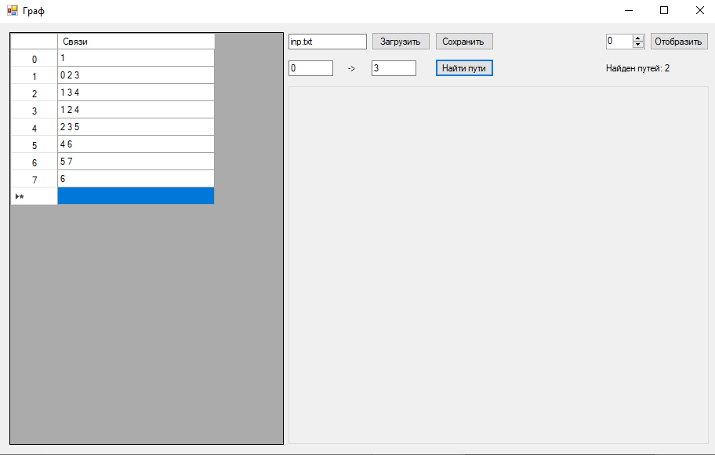
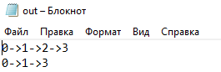
4)Графическое отображение найденных путей на графе
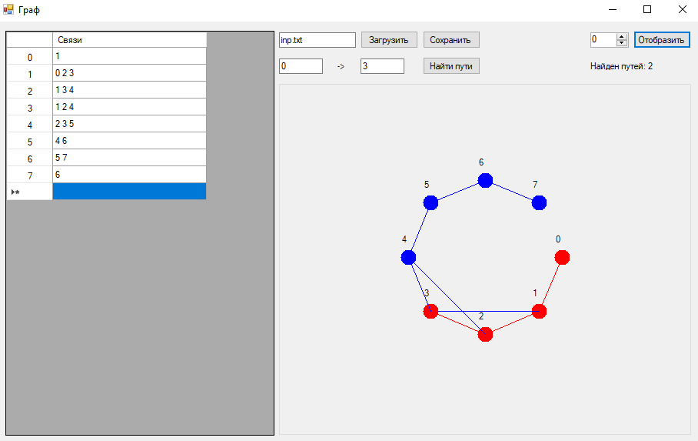
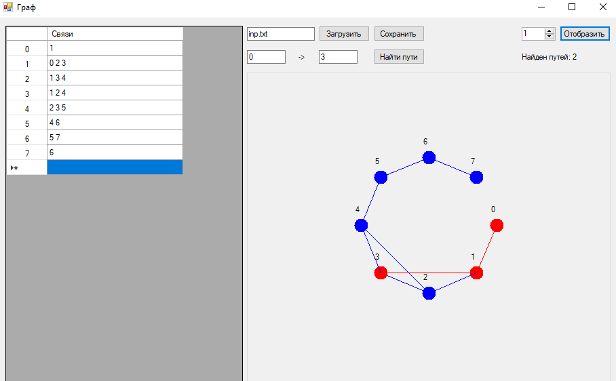

Листинг программы:
Form1.cs
using System;
using System.Collections.Generic;
using System.ComponentModel;
using System.Data;
using System.Drawing;
using System.IO;
using System.Linq;
using System.Text;
using System.Threading.Tasks;
using System.Windows.Forms;

namespace Graph
{
public partial class Form1 : Form
{
private int[][] list_to_draw;
private int[] path_to_draw;

private List<int[]> paths = new List<int[]>();

public Form1()
{
InitializeComponent();
}

private void Form1_Load(object sender, EventArgs e)
{
// var lists = GridToLists();
//
// GraphImpl graph = new GraphImpl(lists);
//
// var findPaths = graph.FindPaths(0, 3);
//
// paths = findPaths.Select(x=>string.Join("->", x)).ToArray();
}

int[][] GridToLists()
{
int[][] res = new int[dataGridView1.RowCount - 1][];

for (int i = 0; i < dataGridView1.RowCount - 1; i++)
{
res[i] = dataGridView1[0, i].Value.ToString().Split(' ').Select(y => int.Parse(y)).ToArray();
}

return res;
}

private void button1_Click(object sender, EventArgs e)
{
try
{
int[][] lists = File.ReadLines(textBox1.Text).Select(x => x.Split(' ').Select(y => int.Parse(y)).ToArray()).ToArray();
dataGridView1.RowCount = lists.Length + 1;
for (int i = 0; i < lists.Length; i++)
{
dataGridView1[0, i].Value = string.Join(" ", lists[i]);
}
ResetAll();
}
catch (Exception)
{
MessageBox.Show("Ошибка чтения");
}

}

private void dataGridView1_RowsAdded(object sender, DataGridViewRowsAddedEventArgs e)
{
for (int i = 0; i < dataGridView1.RowCount - 1; i++)
{
dataGridView1.Rows[i].HeaderCell.Value = i.ToString();
}
}

private void button2_Click(object sender, EventArgs e)
{
List<string> data = new List<string>();
for (int i = 0; i < dataGridView1.RowCount - 1; i++)
{
data.Add(dataGridView1[0,i].Value.ToString());
}

try
{
File.WriteAllLines(textBox1.Text, data);
}
catch (Exception)
{
MessageBox.Show("Ошибка записи");
}
}

private void button3_Click(object sender, EventArgs e)
{
list_to_draw = GridToLists();
if (numericUpDown1.Enabled)
{
path_to_draw = paths[(int)numericUpDown1.Value];
}
groupBox1.Refresh();
}

private void groupBox1_Paint(object sender, PaintEventArgs e)
{
Graphics graphics = e.Graphics;
var c_x = e.ClipRectangle.X + e.ClipRectangle.Width / 2;
var c_y = e.ClipRectangle.Y + e.ClipRectangle.Height / 2;
int size = 20;
int radius = 100;

Point GetCoords(int i)
{
return new Point((int)(c_x + radius * Math.Cos(2 * Math.PI * i / list_to_draw.Length) - size / 2), (int)(c_y + radius * Math.Sin(2 * Math.PI * i / list_to_draw.Length) - size / 2));
}

if (list_to_draw != null)
{
for (int i = 0; i < list_to_draw.Length; i++)
{
var coords = GetCoords(i);
graphics.FillEllipse(path_to_draw?.Contains(i) == true ? Brushes.Red : Brushes.Blue, new Rectangle(coords, new Size(size, size)));
graphics.DrawString(i.ToString(), SystemFonts.DefaultFont, Brushes.Black, coords.X, coords.Y - size);
foreach (int i1 in list_to_draw[i])
{
if (i1 > i)
{
Pen pen = Pens.Blue;
for (var j = 0; j < path_to_draw?.Length - 1; j++)
{
if (path_to_draw[j] == i1 && path_to_draw[j+1] == i || path_to_draw[j+1] == i1 && path_to_draw[j] == i)
{
pen = Pens.Red;
break;
}
}

graphics.DrawLine(pen, coords + new Size(size / 2, size / 2), GetCoords(i1) + new Size(size / 2, size / 2));

}
}
}
}
}

private void button4_Click(object sender, EventArgs e)
{
int[][] lists = GridToLists();

GraphImpl graph = new GraphImpl(lists);
int from, to;

try
{
from = int.Parse(fromText.Text);
to = int.Parse(toText.Text);
if (from >= lists.Length || to >= lists.Length)
{
throw new InvalidDataException();
}
}
catch (Exception exception)
{
MessageBox.Show("Узлы указаны неверно");
return;
}
paths = graph.FindPaths(from , to);
path_to_draw = null;
UpdateNumbutton();
label2.Text = "Найден путей: " + paths.Count;

try
{
File.WriteAllLines("out.txt", paths.Select(x => string.Join("->", x)));
}
catch (Exception exception)
{
MessageBox.Show("Ошибка записи");
}
}

private void UpdateNumbutton()
{
numericUpDown1.Enabled = paths?.Count > 0;
if (numericUpDown1.Enabled)
{
numericUpDown1.Maximum = paths.Count - 1;
}
numericUpDown1.Value = 0;
}

private void ResetAll()
{
paths = null;
path_to_draw = null;
label2.Text = "...";
UpdateNumbutton();
}

private void dataGridView1_CellValueChanged(object sender, DataGridViewCellEventArgs e)
{
ResetAll();
}

private void dataGridView1_CellContentClick(object sender, DataGridViewCellEventArgs e)
{

}

private void groupBox1_Enter(object sender, EventArgs e)
{

}
}
}

Graph.cs
using System;
using System.Collections.Generic;
using System.Linq;
using System.Text;
using System.Threading.Tasks;

namespace Graph
{
public abstract class Graph
{
public Stack<int> stack;

public Graph()
{
stack = new Stack<int>();
}

public List<int[]> FindPaths(int from, int to, bool checkValid = true)
{
List<int[]> results = new List<int[]>();
stack.Push(from);
while (stack.Count > 0)
{
if (stack.Peek() == to && (!checkValid || IsValid()))
{
var r = stack.Reverse().ToArray();
results.Add(r);
}
NextVertex();
}

return results;
}

public abstract void NextVertex();
public abstract bool IsValid();
}
}

Graphlmpl.cs
using System;
using System.Collections.Generic;
using System.Linq;
using System.Text;
using System.Threading.Tasks;

namespace Graph
{
public class GraphImpl : Graph
{
private int[][] lists;

private List<int> center;
public GraphImpl(int[][] lists)
{
this.lists = lists;
center = GetCenter();
}

public override void NextVertex()
{
int current = -1;

bool search = true;
while (search && stack.Count > 0)
{
int last = current;
current = stack.Peek();
int[] list_2 = lists[current];

bool available = last == -1;
for (int i = 0; i < list_2.Length && search; i++)
{
if (available && !stack.Contains(list_2[i]))
{
stack.Push(list_2[i]);
search = false;
}

if (list_2[i] == last)
{
available = true;
}
}

if (search)
{
stack.Pop();
}
}
}

public override bool IsValid()
{
return stack.All(x=> !center.Contains(x));
}

private List<int> GetCenter()
{
List<int> res = new List<int>();
int cur_max = -1;
Dictionary<int, int> d = new Dictionary<int, int>();
for (int i = 0; i < lists.Length; i++)
{
int max = -1;
for (int j = 0; j < lists.Length; j++)
{
var paths = FindPaths(i, j , false);
if (paths.Any())
{
int min = paths.Min(x => x.Length);
if (min > max)
{
max = min;
}
}
else
{
max = int.MaxValue;
}
}
d.Add(i, max);

if (max != -1)
{
if (max == cur_max)
{
res.Add(i);
}
else if (cur_max == -1 || max < cur_max)
{
res.Clear();
cur_max = max;
res.Add(i);
}
}
}

return res;
}
}
}

Program.cs
using System;
using System.Collections.Generic;
using System.Linq;
using System.Threading.Tasks;
using System.Windows.Forms;

namespace Graph
{
static class Program
{
/// <summary>
/// The main entry point for the application.
/// </summary>
[STAThread]
static void Main()
{
Application.EnableVisualStyles();
Application.SetCompatibleTextRenderingDefault(false);
Application.Run(new Form1());
}
}
}

